1. 程序代码

程序一

# include<iostream>

using namespace std;

class Tr {

public:

Tr(int n)

{

i = n;

}

void set_i(int n)

{

i = n;

}

int get_i()

{

return i;

}

private:

int i;

};

void sqr_it(Tr ob) // 对象ob作为函数sqr_it的形参

{

ob.set_i(ob.get_i()*ob.get_i());

cout << "在函数sqr_it内，形参对象ob的数据成员i的值为:" << ob.get_i();

cout << endl;

}

int main()

{

Tr obj(10);

cout << "调用函数sqr_it前, 实参对象obj的数据成员i的值为:";

cout << obj.get_i() << endl;

sqr_it(obj);

cout << "调用函数sqr_it后, 实参对象obj的数据成员i的值为:";

cout << obj.get_i() << endl;

system("pause");

return 0;

}

void sqr_it(Tr* ob) // 对象指针ob作为函数sqr_it的形参

{ ob->set_i(ob->get_i()*ob->get_i());

cout<<“在函数sqr_it内，形参对象ob的数据成员i的值为:”<<ob->get_i();

cout<<endl;

}

void sqr_it(Tr& ob)

{ ob.set_i(ob.get_i()*ob.get_i());

cout<<“在函数sqr_it内，形参对象ob的数据成员i的值为:”<<ob.get_i();

cout<<endl;

}

程序二

# include<iostream>

using namespace std;

class Ctest{

static int count; //私有成员

public:

Ctest() {

++count;cout<<"对象数量="<<count<<'\n';}

};

int Ctest::count=0; //A，对静态数据定义性说明

int main(void){

Ctest a[3];

return 0;

}

void main()

{

TStudent stu[3];//定义三个学生

stu[0].InitStudent("A");

stu[1].InitStudent("B");

stu[2].InitStudent("C");

stu[0].ExpendMoney(50);

TStudent::ShowMoney();

stu[1].ExpendMoney(98.5);

TStudent::ShowMoney();

stu[2].ExpendMoney(500.53);

TStudent::ShowMoney();

}

1. 运行结果

程序一

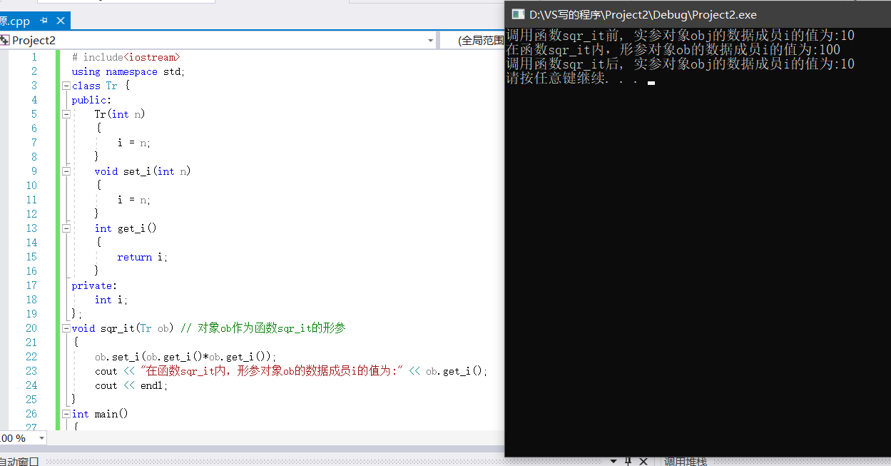

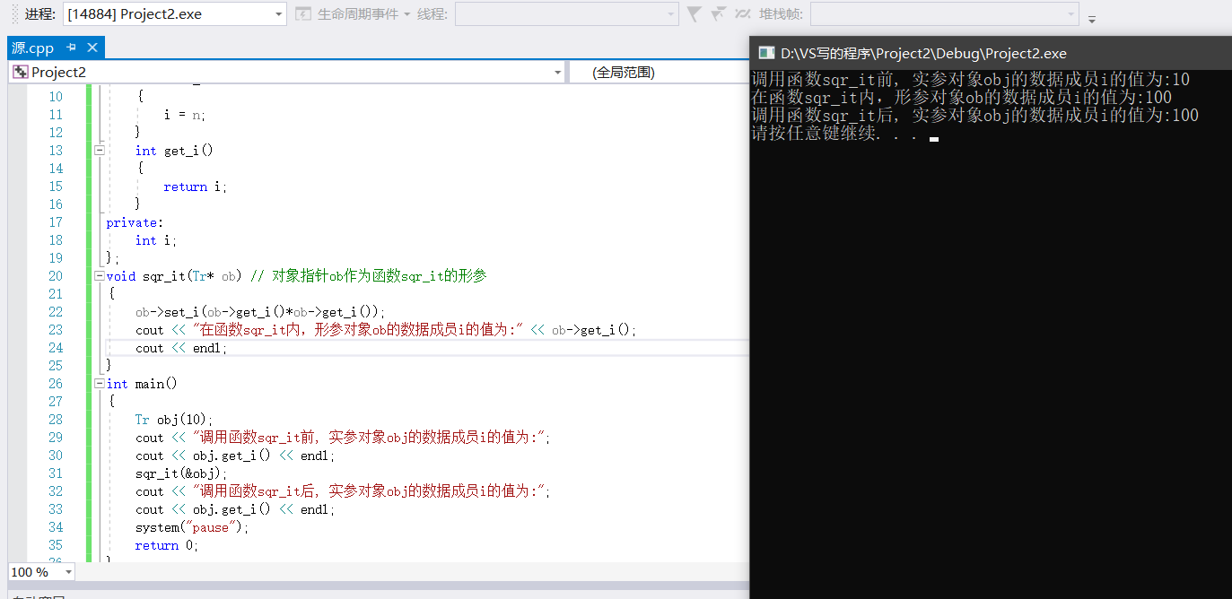

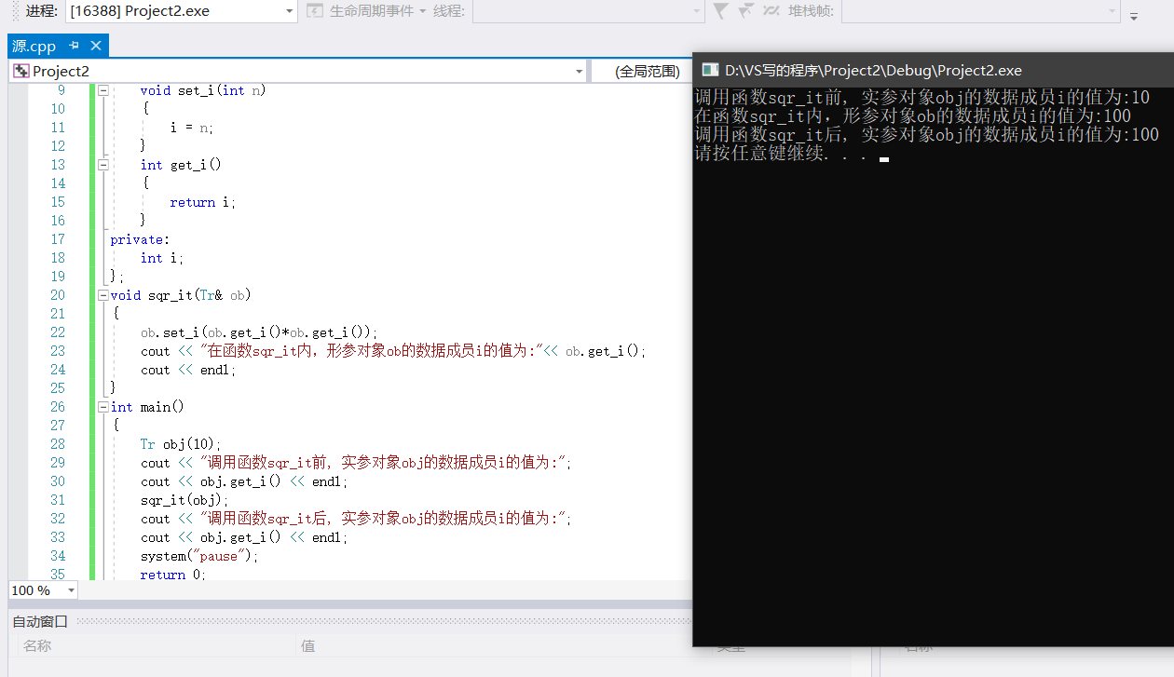

程序二

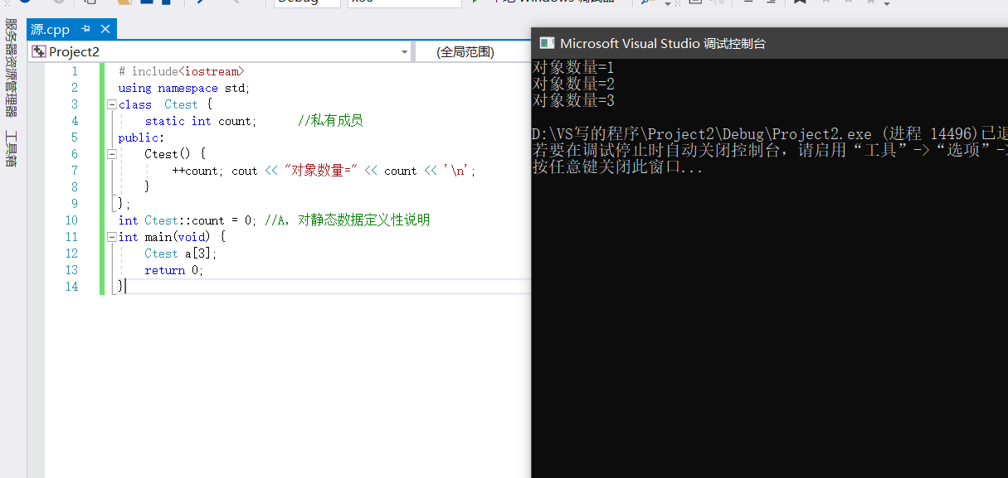

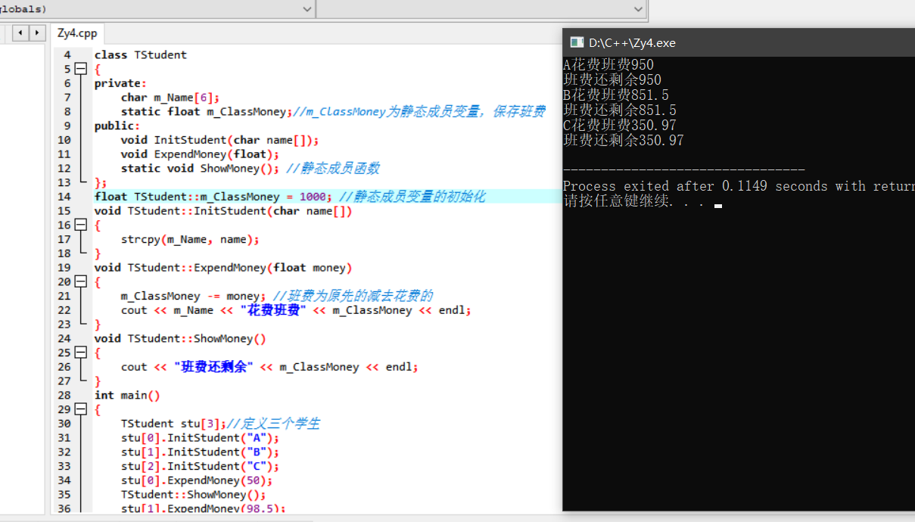

1. 心得和感想

程序一

1. 值传递：有一个形参向函数所属的栈拷贝数据的过程，如果值传递的对象是类对象或是大的结构体对象，将耗费一定的时间和空间。  
   2.指针传递：同样有一个形参向函数所属的栈拷贝数据的过程，但拷贝的数据是一个固定为4字节的地址。  
   3.引用传递：同样有上述的数据拷贝过程，但其是针对地址的，相当于为该数据所在的地址起了一个别名。  
   效率上讲，指针传递和引用传递比值传递效率高。一般主张使用引用传递，代码逻辑上更加紧凑、清晰。

程序二

静态成员函数一般不访问普通数据成员，它的作用主要是访问和操作同类中的静态数据成员或全局变量。